**PROGRAM PELATIHAN MENGHITUNG UNTUK MENINGKATKAN KEMAMPUAN BERHITUNG SISWA SMPN 3 NUMFOR BARAT KABUPATEN BIAK NUMFOR**

***COUNTING TRAINING PROGRAM TO IMPROVE THE NUMERATION SKILLS OF STUDENTS OF SMPN 3 NUMFOR BARAT BIAK NUMFOR DISTRICT***

Erwanto Guntoro1*, Albert Efendi Pohan2, Dahrul Aman Harahap2,

Pusvariauwaty 3, Syndhi Pramitika Sari3**.**

(*Program Studi Magister Manajemen Pendidikan, Program Pascasarjana, Universitas Riau Kepulauan, Kota Batam, Indonesia)*

*Corresponding Author:*[*erwantoguntoro@yahoo.com*](mailto:erwantoguntoro@yahoo.com)*,*

**Abstrak.** Berhitung bagian dari matematika tujuannya untuk menumbuh kembangkan ketrampilan berhitung yang sangat diperlukan dalam kehidupan sehari-hari. Berdasarkan hasil observasi yang dilakukan sebelum kegiatan pelatihan menunjukkan bahwa 100% dari 139 siswa yang disurvei di SMPN 3 Numfor Barat Kabupaten Biak Numfor Provinsi Papua ditemukan bahwa banyak siswa mengalami kesulitan dalam memahami konsep dasar matematika, yang berdampak pada hasil belajar mereka. Kegiatan PKM ini untuk memberikan pelatihan dan pendampingan kepada siswa di SMPN 3 Numfor Barat Kabupaten Biak Numfor Provinsi Papua. Pendampingan ini dilakukan pada semester ganjil pada bulan september selama 1 bulan tahun ajaran 2024-2025 yang melibatkan 139 siswa SMPN 3 Numfor Barat Kabupaten Biak Numfor Provinsi Papua. Program pelatihan ini dapat mendorong siswa di SMPN 3 Numfor Barat Kabupaten Biak Numfor Provinsi Papua di sekolah masing-masing untuk meningkatkan kemampuan berpikir kritis siswa, meningkatkan kreativitas siswa, dan meningkatkan kemampuan siswa dalam memecahkan masalah. Tujuan dari pengabdian ini adalah untuk memberi inovasi dalam pembelajaran berhitung dapat menggunakan metode jarimatika. Adapun metode yang dilakukan melalui 3 tahapan yaitu tahap persiapan, tahap pelaksanaan dan tahap evaluasi. Hasil dari kegiatan ini para siswa yang terdiri ketercapaian tujuan kegiatan pengabdian pada masyarakat yaitu: ketercapaian materi yang disampaikan, serta motivasi siswa terlihat meningkat untuk belajar.

**Kata Kunci:** pelatihan, berhitung, siswa, matematika.

***Abstract.*** *Numeracy is part of mathematics, the aim of which is to develop numeracy skills which are very necessary in everyday life. Based on the results of observations carried out before the training activities, it was found that 100% of the 139 students surveyed at SMPN 3 Numfor Barat, Biak Numfor Regency, Papua Province, found that many students had difficulty understanding basic mathematical concepts, which had an impact on their learning outcomes. This PKM activity is to provide training and mentoring to students at SMPN 3 Numfor Barat, Biak Numfor Regency, Papua Province. This assistance was carried out in the odd semester in September for 1 month of the 2024-2025 academic year involving 139 students at SMPN 3 West Numfor, Biak Numfor Regency, Papua Province. This training program can encourage students at SMPN 3 Numfor Barat, Biak Numfor Regency, Papua Province in their respective schools to improve students' critical thinking skills, increase students' creativity, and increase students' ability to solve problems. The aim of this service is to provide innovation in learning to count using the Jarimatics method. The method used goes through 3 stages, namely the preparation stage, implementation stage and evaluation stage. The results of this activity for the students consisted of achieving the objectives of community service activities, namely: achieving the material presented, and students' motivation to learn was seen to increase.*

***Keywords:*** *training, numeracy, students, mathematics.*

**PENDAHULUAN**

Menurut data Kementerian Pendidikan dan Kebudayaan, Kabupaten Biak Numfor memiliki 166 unit sekolah dasar, 54 unit sekolah menengah pertama, 19 sekolah menenggah atas, dan 7 unit sekolah menenggah kejuruan pada tahun ajaran 2021/2022. Berdasarkan status sekolahnya pada tahun ajaran 2022/2023, Kabupaten Biak Numfor memiliki 129 unit sekolah dengan status swasta dan 138 unit sekolah dengan status negeri di bawah Kementerian Pendidikan dan Kebudayaan (BPS Kabupaten Biak Numfor, 2024). ada beberapa masalah besar yang bangsa ini harus selesaikan yakni rendahnya tingkat pendidikan yang ada. Padahal jelas, bahwa untuk menjadikan pendidikan berkualitas harus melalui pendidikan yang berkualitas juga. Oleh karena itu, masyarakat pada umumnya harus berpendidikan agar dapat memainkan peran yang baik terutama untuk keluarga maupun untuk masyarakat lain di sekitarnya.

Saat ini pelajaran matematika merupakan pelajaran yang paling banyak dikeluhkan oleh siswa, siswa menganggap bahwa pelajaran Matematika adalah pelajaran yang paling sulit, menakutkan, menjenuhkan dan tidak menyenangkan (Mariyati & Sari, 2017). Menurut Pitadjeng (2015:3) belajar matematika akan lebih efektif jika dilakukan dengan suasana menyenangkan. Masih banyak guru dalam mengajar salah menggunakan metode atau model pembelajarannya, salah satunya adalah mengajarkan materi operasi hitung perkalian. Belajar berhitung harus ditekankan pada siswa sekolah dasar karena merupakan dasar dari pengembangan pembelajaran (Sumirat, dkk, 2016). Agar siswa tidak repot dan bermalas-malasan berpikir guru menyarankan siswa menghitung dengan menggunakan alat hitung (kalkulator), padahal ini kurang baik guna perkembangan berpikir siswa tersebut. Contoh inovasi dalam pembelajaran berhitung dapat menggunakan metode jarimatika. Menurut Sitio (2017) Jarimatika merupakan singkatan dari jari dan antimatika. Jari adalah jari-jari tangan kita dan antimatika adalah kemampuan berhitung. Jadi jarimatika adalah teknik berhitung dengan menggunakan jari-jari tangan. Jarimatika adalah tehnik berhitung dengan menggunakan jari-jari tangan sebagai alat bantu dalam berhitung berupa menambah, mengurang, mengkali dan membagi (Wulandani, 2007: 17). Sesuai dengan UU No 20 tahun 2003 tentang Sistem Pendidikan Nasional Pendidikan adalah usaha sadar dan terencana untuk mewujudkan suasana belajar dan proses pembelajaran agar peserta didik secara aktif mengembangkan potensi dirinya untuk memiliki kekuatan spiritual keagamaan, pengendalian diri, kepribadian, kecerdasan, akhlak mulia, serta keterampilan yang diperlukan dirinya, masyarakat, bangsa dan negara. di sekitar komplek SMPN 3 Numfor Barat pengabdi, yaitu di Kampung Pakreki, Orkeri, Kab. Biak Numfor Provinsi Papua, terjadi obrolan dengan anak-anak asli Papua yang kebetulan mereka tinggal di sekitar kampung. Dari obrolan tersebut kemudian yang melatar belakangi dilakukan kegiatan pengabdian tersebut. Secara singkat, pengabdi menemukan bahwa (1) terdapat anak-anak yang tidak sekolah atau putus sekolah, (2) mereka umumnya masih berada di tingkat Sekolah Dasar (SD), Sekolah Menenggah Pertama (SMP), Sekolah Menenggah Atas (SMA), dan (3) kemampuan berhitung mengalami kesulitan dalam memahami konsep dasar matematika. Adapun gambaran SMPN 3 Numfor Barat yang dimaksud seperti gambar 1 berikut:

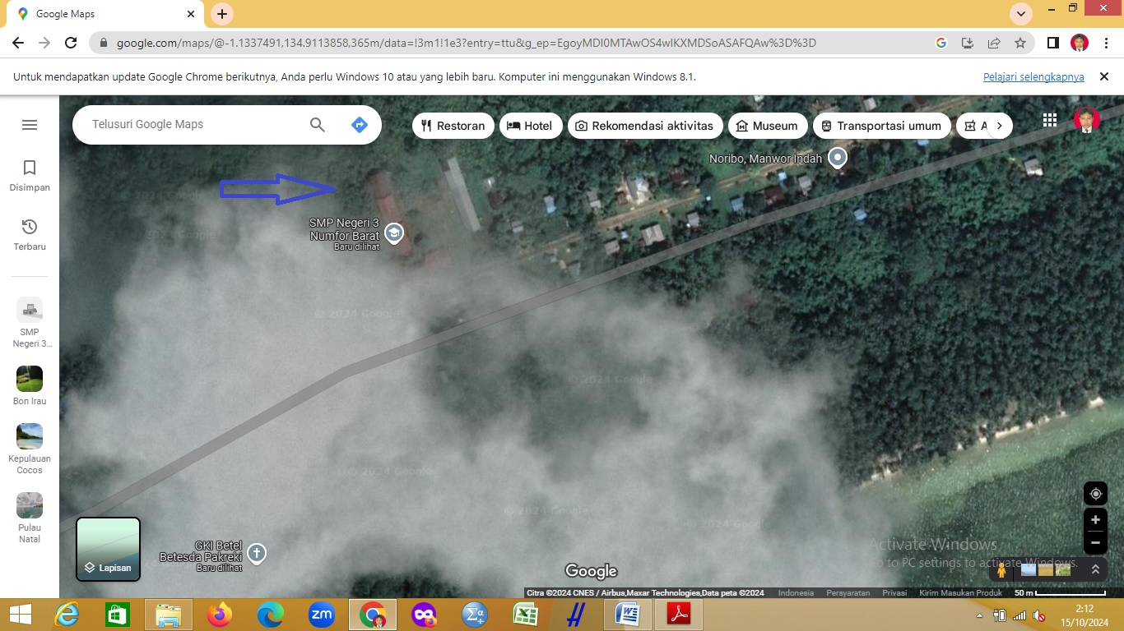

Gambar 1. Anak panah biru menunjukkan tempat peserta kegiatan PKM (gambar diambil dari google maps)

Kabupaten Biak Numfor Provinsi Papua terdapat banyak Sekolah dalam hal ini adalah SD, SMP, SMA. Anak-anak SD, SMP, SMA di Kota kualitas pengetahuan mereka lebih baik di tinjau dari keadaan sekolah, tenaga pendidik serta sarana yang sangat baik. namun kondisi itu tidak terjadi di SD, SMP, SMA di pulau numfor, di pinggiran kota biak, di pulau owi, di pulau padaido banyak siswa-siswinya tidak bisa menghitung hal ini yang menjadi perhatian sehingga program pelatihan menghitung untuk meningkatkan kemampuan berhitung siswa kabupaten biak numfor provinsi papua. Ini adalah sebuah program dalam hal peningkatan kualitas Sumber Daya Manusiannya. Tak bisa di pungkiri bahwa generasi yang handal adalah generasi yang akan mampu membangun Kabupaten Biak Numfor Provinsi Papua kedepannya secara baik dan bijaksana.

Untuk menjawab tantangan besar tersebut munculah konsep atau gerakan pembelajaran dan program pelatihan menghitung untuk meningkatkan kemampuan berhitung siswa kabupaten biak numfor provinsi papua. Menurut (Mulyati, 2016) menjelaskan bahwa pendidikan yang diorientasi dalam sebuah pembelajaran dengan implementasi berbagai pendekatan sangat membantu dalam meningkatkan hasil belajar. Salah satu bentuk implementasinya dapat dimulai dengan kegiatan pelatihan berhitung untuk daerah 3T (Teringgal, Terdepan, Terluar) yang sangat tertinggal. Dimana tingkat pelatihan berhitung yang ada di SMPN 3 Numfor Barat Kampung Pakreki Distrik Orkeri Kabupaten Biak Numfor Provinsi Papua masih relatif besar, sehingga perlu adanya pendampingan kepada siswa yang belum memahami tentang berhitung. Dari hal ini, terlihat bahwa minat belajar siswa sangat memprihatinkan, bahkan masih banyak siswa yang belum bisa berhitung. Melihat kenyataan bahwa masih banyak siswa yang belum bisa merasakan pendidikan sebagaimana mestinya, maka pengabdian program pelatihan berhitung ini sangat diperlukan agar tidak semakin tinggi literasi numerasi di Indonesia dan pengabdian ini juga bertujuan untuk meningkatkan budaya literasi numerasi siswa Indonesia. Sistem pendidikan adaptif bermakna perlunya sinergitas antara rancangan proses pendidikan dengan perkembangan pengetahuan terkini (Afand, Junanto, & Afriani, 2016).

Namun fakta di lapangan mengungkapkan bahwa pemahaman siswa dalam belajar berhitung seringkali masih kurang. Banyak siswa menghadapi kesulitan dalam konsep dasar, seperti penjumlahan, pengurangan, perkalian, pembagian, pecahan, dan akar kuadrat, yang dapat berdampak pada kemampuan mereka dalam menyelesaikan masalah yang lebih kompleks. Beberapa faktor yang memengaruhi pemahaman ini antara lain metode pengajaran yang kurang variatif, kurangnya praktik yang cukup, dan ketidakmampuan siswa dalam menghubungkan konsep berhitung dengan situasi nyata, siswa lebih banyak bermain dan bercanda di dalam ruang kelas, siswa tidak pernah belajar di rumah, siswa malas bertanya dan malas berkomunikasi dengan guru dan sesama teman sekelasnya. Oleh karena itu, penting untuk menerapkan pendekatan yang lebih interaktif dan kontekstual dalam pembelajaran matematika, agar siswa dapat memahami dan menerapkan keterampilan berhitung dengan lebih baik.

Berdasarkan hasil observasi yang dilakukan sebelum kegiatan pelatihan siswa SMPN 3 Numfor Barat di Kabupaten Biak Numfor Provinsi Papua mengungkapkan siswa mengalami kesulitan dalam memahami konsep dasar matematika, yang berdampak pada hasil belajar mereka dalam proses pembelajaran. Dari hari survey yang dilakukan pada 28-31 Agustus 2024 terhadap 139 Siswa SMPN 3 Numfor Barat di Kabupaten Biak Numfor Provinsi Papua dimana 100% siswa ditemukan bahwa banyak siswa mengalami kesulitan dalam memahami konsep dasar matematika, yang berdampak pada hasil belajar mereka, baik yang dilakukan oleh Dinas Pendidikan dan Kebudayaan Kabupaten Biak Numfor Provinsi Papua maupun yang dilakukan oleh lembaga lain. Hal ini menyebabkan seluruh Siswa yang di observasi menyampaikan bahwa banyak siswa mengalami kesulitan dalam memahami konsep dasar matematika, yang berdampak pada hasil belajar mereka baik secara teoritik maupun secara praktik. Dari hasil wawancara terbuka yang dilakukan kepada Siswa mengungkapkan “Program Pelatihan Menghitung Untuk Meningkatkan Kemampuan Berhitung Siswa SMPN 3 Numfor Barat Kabupaten Biak Numfor Provinsi Papua dengan jarimatika dan smart solutions merupakan infomasi baru bagi kami siswa SMPN 3 Numfor Barat di Kabupaten Biak Numfor Provinsi Papua karena sebelumnya siswa tidak pernah mendapatkan materi ini di dalam berbagai pelatihan menghitung untuk meningkatkan kemampuan berhitung siswa SMPN 3 Numfor Barat Kabupaten Biak Numfor Provinsi Papua (31 Agustus 2024).

Berdasarkan permasalahan yang terjadi di lokasi mitra dalam hal ini di lingkungan Dinas Pendidikan dan Kebudayaan Kabupaten Biak Numfor Provinsi Papua, maka Pengabdian Kepada Masyarakat ini dilakukan oleh Program Pascasarjana Universitas Riau Kepulauan Batam mengusung beberapa tujuan, yaitu: 1) Memberikan pelatihan untuk meningkatkan pemahaman siswa tentang pelatihan berhitung. 2) Memberikan pelatihan untuk meningkatkan kompetensi siswa dalam Program pelatihan menghitung untuk meningkatkan berhitung siswa di tingkat SMPN 3 Numfor Barat Kabupaten Biak Numfor Provinsi Papua. Program pelatihan ini penting dilakukan mengingat siswa SMPN 3 Numfor Barat di Kabupaten Biak Numfor Provinsi Papua masih ditemukan bahwa banyak siswa mengalami kesulitan dalam memahami konsep dasar matematika, yang berdampak pada hasil belajar mereka. Selain itu program ini merupakan upaya yang dilakukan secara berkelanjutan untuk meningkatkan kompetensi siswa melalui kerja sama antara Universitas Riau Kepulauan dengan Dinas Pendidikan dan Kebudayaan Kabupaten Biak Numfor Provinsi Papua.

**METODOLOGI**

Kegiatan Pengabdian Kepada Masyarakat (PKM) ini dilakukan di Dinas Pendidikan dan Kebudayaan Kabupaten Biak Numfor Provinsi Papua. Kegiatan Pengabdian Kepada Masyarakat (PKM) berbentuk pelatihan untuk meningkatkan pemahaman siswa tentang program pelatihan menghitung untuk meningkatkan kemampuan berhitung siswa SMPN 3 Numfor Barat Kabupaten Biak Numfor Provinsi Papua dan untuk meningkatkan kompetensi siswa dalam meningkatkan kemampuan berhitung siswa di tingkat SMP Kabupaten Biak Numfor Provinsi Papua. Perserta dalam kegiatan PKM ini adalah siswa Sekolah Menenggah Pertama (SMP) sebanyak 139 siswa. Lokasi pelatihan ini berlangsung di Ruang Kelas SMP Negeri 3 Numfor Barat Kabupaten Biak Numfor Provinsi Papua. Pendampingan ini dilakukan pada semester ganjil pada bulan september selama 1 bulan tahun ajaran 2024-2025 yang melibatkan 139 siswa SMPN 3 Numfor Barat Kabupaten Biak Numfor Provinsi Papua. Untuk mencapai tujuan PKM ini, Kegiatan ini dilakukan dengan 3 (tiga) tahapan berikut adalah langkah-langkah kegiatan yang dilaksanakan:

*Tabel. 1. Tahapan yang ditempuh dalam kegiatan PKM*

|  |  |  |  |
| --- | --- | --- | --- |
| Tahap | Aktivitas | Metode | Hasil |
| Persiapan | Pada tanggal 2 September 2024 Menyampaikan/ mengundang siswa asli Papua yang ada di SMPN 3 Numfor Barat komplek tempat tinggal pengabdi, yaitu di rt/rw: 000/000, Kampung Pakreki, Distrik Orkeri, Kabupaten Biak Numfor, Provinsi Papua untuk melakukan kegiatan belajar bersama | Menyampaikan Lisan | Siswa asli papua mendapat informasi bahwa dilakukan kegiatan belajar bersama oleh pengabdi |
| Pelaksanaan | Pada tanggal 5, 12, 19, 26 September 2024 Melakukan kegiatan Belajar Berhitung. Pembelajaran akan dikemas dengan sering mengajukan pertanyaan pada peserta PKM. siswa yang dapat menjawab akan diberikan hadiah, baik berupa pujian. | Presentasi, ceramah, dan tanya jawab | Peserta kegiatan PKM dapat mengenal angka dan dapat berhitung dengan baik. Selain itu, motivasi belajarnya juga diharapkan tumbuh sehingga siswa semangat untuk terus belajar. |
| Evaluasi | Memberikan nasehat dan motivasi tentang pentingnya terus belajar dan manfaatnya. | Ceramah | siswa sadar akan pentingnya rajin dan semangat belajar. |

*Tabel. 2. Pembagian Tugas dan Wewenang*

|  |  |  |
| --- | --- | --- |
| No | Komponen | Tugas |
| 1 | Kepala SMPN 3 Numfor | * Menyetujui pelaksanaan program pelatihan menghitung untuk meningkatkan kemampuan berhitung siswa SMPN 3 Numfor Barat Kabupaten Biak Numfor. * Mengundang instruktur pelatihan yaitu guru-guru di Sekolah untuk mengadakan rapat persiapan dan menunjuk kordinator kegiatan pelatihan ini. |
| 2 | Wakasek Kurikulum / Kordinator pelatihan | * Bertindak sebagai pembicara dalam program pelatihan menghitung untuk meningkatkan kemampuan berhitung siswa SMPN 3 Numfor Barat Kabupaten Biak Numfor. * Menerima laporan hasil program pelatihan menghitung untuk meningkatkan kemampuan berhitung siswa SMPN 3 Numfor Barat Kabupaten Biak Numfor. |
| 3 | Instruktur / Guru | * Menyusun materi pelatihan dalam bentuk power point, video kreatif, dan media lainnya untuk digunakan pada program pelatihan menghitung untuk meningkatkan kemampuan berhitung siswa SMPN 3 Numfor Barat Kabupaten Biak Numfor. * Memberikan program pelatihan menghitung untuk meningkatkan kemampuan berhitung siswa SMPN 3 Numfor Barat Kabupaten Biak Numfor. * Memberikan umpan balik dan evaluasi terhadap peserta selama mengikuti pelatihan |
| 4 | Peserta Pelatihan (Siswa kelas VII, VIII dan IX yang masih belum bisa menghitung) jumlah 139 siswa. | * Mengikuti program pelatihan menghitung untuk meningkatkan kemampuan berhitung siswa SMPN 3 Numfor Barat Kabupaten Biak Numfor sesuai jadwal yang telah ditentukan dan pada saat proses pembelajaran berlangsung |

*Tabel. 3. Jadwal Pelaksanaan Pelatihan*

|  |  |  |  |
| --- | --- | --- | --- |
| **No** | **Hari/**  **Tanggal** | **Kegiatan** | **Pelaksana** |
| 1 | Kamis, 5 September 2024 | * pelatihan menghitung untuk meningkatkan kemampuan berhitung siswa SMPN 3 Numfor Barat Kampung Pakreki, Distrik Orkeri, Kabupaten Biak Numfor, Provinsi Papua. * Pembelajaran akan dikemas dengan sering mengajukan pertanyaan pada peserta PKM. siswa yang dapat menjawab akan diberikan hadiah, baik berupa pujian. * Peserta kegiatan PKM dapat mengenal angka dan dapat berhitung dengan baik. Selain itu, motivasi belajarnya juga diharapkan tumbuh sehingga siswa semangat untuk terus belajar. | SMPN 3 Numfor Barat Kampung Pakreki, Distrik Orkeri, Kabupaten Biak Numfor, Provinsi Papua. |
| 2 | Kamis, 12 September 2024 | * peserta kegiatan PKM mengenal dan menguasai dengan baik angka maka pembelajaran dilanjutkan dengan mengajarkan penjumlahan. Untuk memudahkan siswa membayangkan konsep penjumlahan, pengabdi memberikan ilustrasi dengan buah atau hewan yang biasa ditemui dalam kehidupan anak peserta PKM * Melakukan sesi tanya jawab (diskusi) secara panel dan melakukan refleksi terhadap kegiatan pelatihan menghitung untuk meningkatkan kemampuan berhitung siswa SMPN 3 Numfor Barat Kampung Pakreki, Distrik Orkeri, Kabupaten Biak Numfor, Provinsi Papua.. | SMPN 3 Numfor Barat Kampung Pakreki, Distrik Orkeri, Kabupaten Biak Numfor, Provinsi Papua. |
| 3 | Kamis, 19 September 2024 | * Setelah penjumlahan, pengabdi kemudian mengajari tentang pengurangan, perkalian, dan pembagian. * Semua ini dilakukan secara berurutan. Namun begitu, pengabdi memberikan materi pengurangan ketika peserta sudah dapat menjumlahkan dengan tepat. * Melakukan sesi tanya jawab (diskusi) secara panel dan melakukan refleksi | SMPN 3 Numfor Barat Kampung Pakreki, Distrik Orkeri, Kabupaten Biak Numfor, Provinsi Papua. |
| 4 | Kamis, 26 September 2024 | * Hal yang sama juga dilakukan untuk materi perkalian, pembagian, akar kuadrat, dan pecahan. Agar pembelajaran lebih efektif, pengabdi selalu memberikan pekerjaan rumah pada anak-anak peserta didik. Hal ini dilakukan agar anak-anak tetap belajar di rumah. * Melakukan evaluasi dan refleksi terhadap efektivitas pelatihan kegiatan pelatihan menghitung untuk meningkatkan kemampuan berhitung siswa SMPN 3 Numfor Barat Kampung Pakreki, Distrik Orkeri, Kabupaten Biak Numfor, Provinsi Papua. | Peserta Pelatihan, SMPN 3 Numfor Barat Kampung Pakreki, Distrik Orkeri, Kabupaten Biak Numfor, Provinsi Papua. |

Berdasarkan jadwal dan deskripsi kegiatan PKM yang dilakukan di SMPN 3 Numfor Barat Kabupaten Biak Numfor Provinsi Papua, maka skema pelaksanaan kegiatan ini dapat digambarkan melalui tahapan analisis permasalahan yang dihadapi oleh mitra, yaitu Siswa dan Guru Kabupaten Biak Numfor Provinsi Papua, solusi yang disusun oleh tim PKM adalah program pelatihan menghitung untuk meningkatkan kemampuan berhitung siswa SMPN 3 Numfor Barat Kabupaten Biak Numfor Provinsi Papua dan untuk meningkatkan kompetensi siswa dalam meningkatkan kemampuan berhitung siswa di tingkat SMP Kabupaten Biak Numfor Provinsi Papua. Maka prosedur pelaksanaan kegiatan pelatihan ini dapat diillustrasikan pada gambar berikut di bawah ini.

**Permasalahan Siswa (Kelas VII, VIII dan IX masih belum bisa menghitung)**

**)**

**Hasil/Target yang Dicapai**

**Solusi dari Tim PKM Pascasarjana UNRIKA**

Pengetahuan siswa tentang konsep pembelajaran jarimatika dan *smart solutions*

Melakukan pelatihan untuk meningkatkan kemampuan berhitung dengan adanya minat dan motivasi siswa di jenjang SMP.

Kurangnya fondasi ditingkat dasar, kurang mendapat perhatian yang cukup atau metode pengajaran di SD kurang efektif dalam membangun keterampilan menghitung.

siswa mampu meningkatkan kemampuan berhitung dengan adanya minat dan motivasi siswa.

Melakukan pendampingan pengembangan rencana pembelajaran menggunakan jarimatika, *smart solutions* dan penerapannya di dalam proses pembelajaran dan pemecahan masalah di lingkungan sekolah

Kurangnya dukungan dari keluarga, motivasi siswa rendah serta kurang efektifnya metode pengajaran

Pelaksanaan

Persiapan

Evaluasi

Menerapkan Fungsi Manajemen Dalam Menerapkan Solusi PKM

Figur 1. Alur Pelaksanaan PKM di SMPN 3 Numfor Barat Kab. Biak Numfor

Figur 1. Alur Pelaksanaan PKM di SMPN 3 Numfor Barat Kab. Biak Numfor Provinsi Papua

Kegiatan pengabdian tersebut dilakukan pada bulan September 2024 selama 1 Bulan setiap hari kamis di Ruang Kelas SMPN 3 Numfor Barat komplek tempat tinggal pengabdi, yaitu di rt/rw: 000/000, Kampung Pakreki, Distrik Orkeri, Kabupaten Biak Numfor, Provinsi Papua. Peserta kegiatan adalah siswa asli Papua yang ada di SMPN 3 Numfor Barat komplek tempat tinggal pengabdi, yaitu di rt/rw: 000/000, Kampung Pakreki, Distrik Orkeri, Kabupaten Biak Numfor, Provinsi Papua. Data terkait dengan kegiatan pengabdian diambil melalui pengamatan dan observasi. Selain itu, untuk memahami bagaimana respon peserta kegiatan dalam kegiatan PKM yang dilakukan digunakan wawancara terbuka. Evaluasi dilakukan untuk mengukur efektifitas pelaksanaan pelatihan melalui survei secara offline. Instrumen yang digunakan adalah survei yang terdiri dari 16 butir pertanyaan dengan menggunakan skala likert [4: Sangat Setuju (ST)], [3: Setuju (S)], [2: Kurang Setuju(KS)], dan [1:Tidak Setuju (TS)]. Berikut di bawah ini butir-butir instrumen evaluasi pelatihan.

*Tabel. 4. Butir Insturmen Evaluasi Pelatihan*

|  |  |
| --- | --- |
| **No** | **Butir Insturmen Evaluasi Pelatihan** |
| 1 | Informasi pelatihan disampaikan oleh pengabdi dengan jelas |
| 2 | Pembicara memberikan undangan pelatihan kepada siswa dengan menyampaikan lisan |
| 3 | Pembicara pelatihan menyediakan fasilitas pendukung untuk kegiatan pelatihan |
| 4 | Pembicara pelatihan memberikan pelayanan kepada peserta selama kegiatan berlangsung |
| 5 | Pembicara pelatihan memiliki kemampuan menjelaskan materi dengan subtantif |
| 6 | Pembicara pelatihan menjelaskan materi dengan jelas dan dapat dingerkan |
| 7 | Pembicara pelatihan menyajikan materi PPT dengan runut, terstruktur, dan visualitatif |
| 8 | Pembicara menyajikan PPT dengan warna yang sesuai dan pemilihan huruf yang jelas |
| 9 | Peserta pelatihan dapat memahami materi yang disampaikan pembicara dengan baik |
| 10 | Peserta pelatihan mendapatkan jawaban yang jelas dan sesuai dengan pertanyaan |
| 11 | Pembicara pelatihan memberikan respon yang baik kepada seluruh penanya |
| 12 | Peserta pelatihan dapat mengikuti pelatihan dengan nyaman di ruangan kegiatan |
| 13 | Materi pelatihan tersedia dan dapat diakses oleh siswa sebelum dan sesudah acara |
| 14 | Waktu pelaksanaan pelatihan berjalan dengan efektif dan tepat waktu |
| 15 | Secara umum pelatihan berjalan dengan efektif dan peserta mengikuti dengan antusias |
| 16 | Secara umum materi pelatihan dapat dipahami dan digunakan oleh siswa |

**HASIL DAN PEMBAHASAN**

Berdasarkan kegiatan PKM yang sudah dilaksanakan pada semester ganjil pada bulan september selama 1 bulan tahun ajaran 2024-2025 setiap hari senin sampai kamis di ruang kelas SMPN 3 Numfor Barat melalui kegiatan pelatihan menghitung hasil yang diperoleh dari pelaksanaan pelatihan menghitung siswa dapat mengikuti dengan baik dan sangat semangat. Hal ini terlihat dari banyaknya siswa yang bertanya dan minta dipandu satu persatu sampai benar-benar bisa. Berikut foto salah satu pemateri yang sedang memberikan sosialisasi mengenai menghitung cepat perkalian menggunakan Jarimatika.

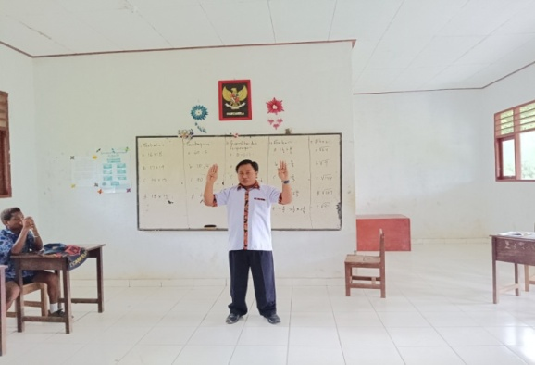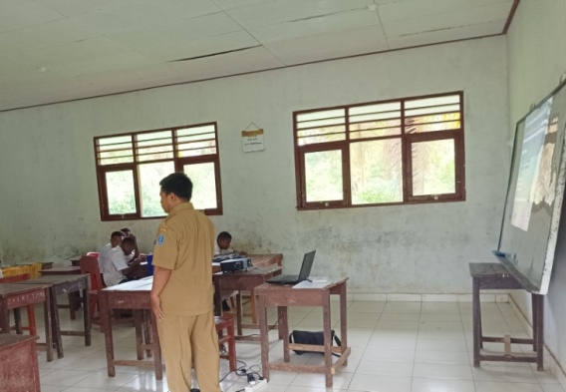

Gambar 2. Pemateri Pertama sedang menyampaikan Materi

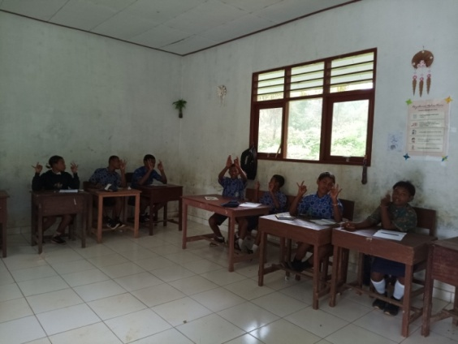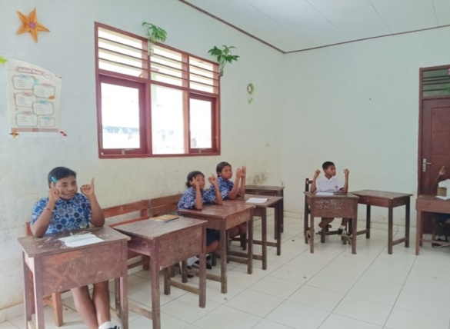 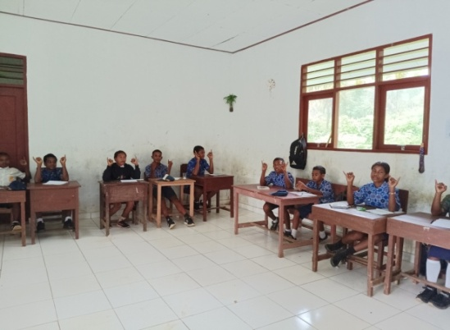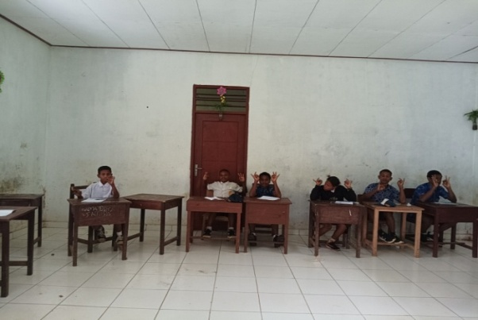

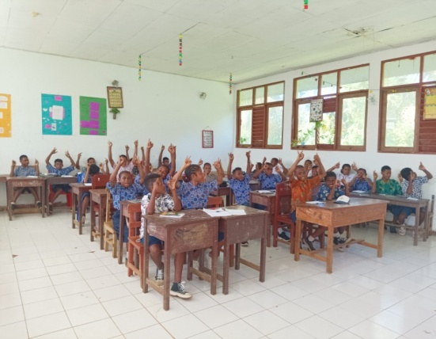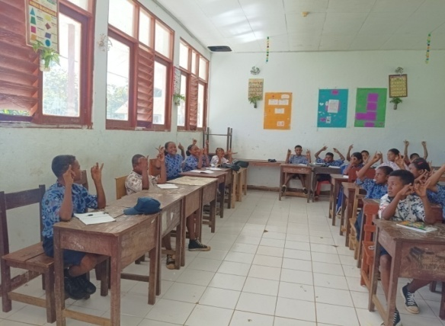

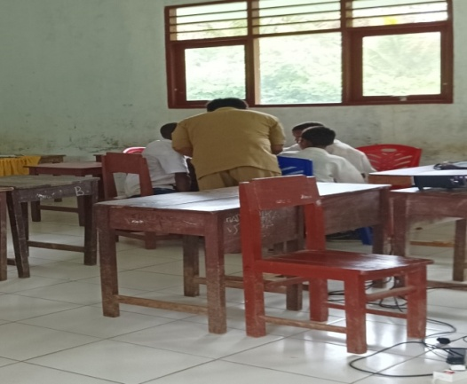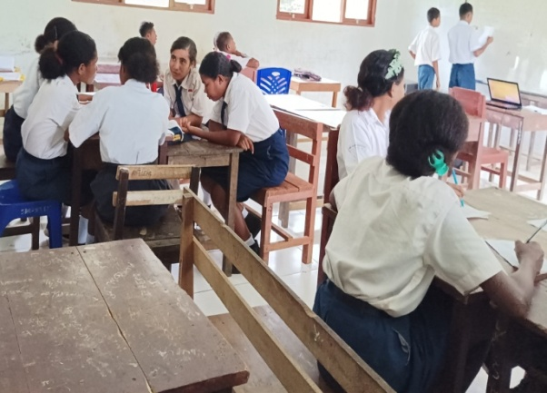

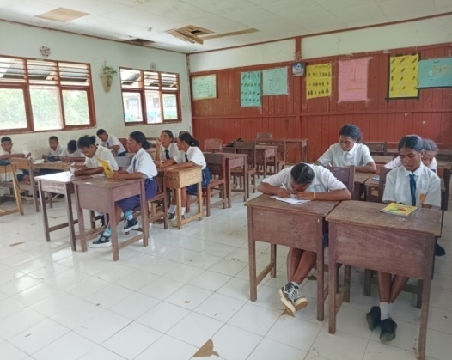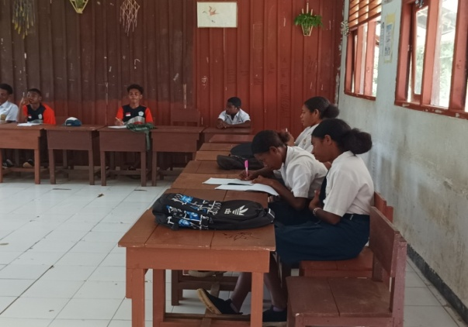

Gambar 3. Pembelajaran berhitung jarimatika di ruang kelas SMPN 3 Numfor Barat.

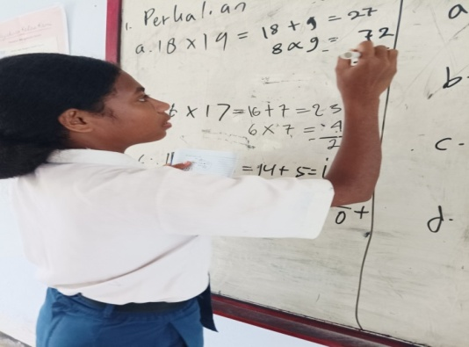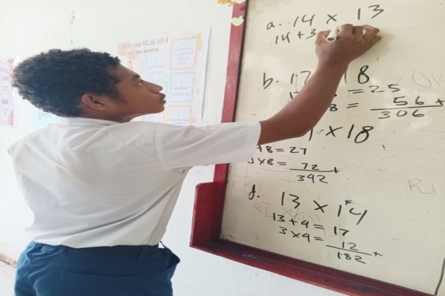

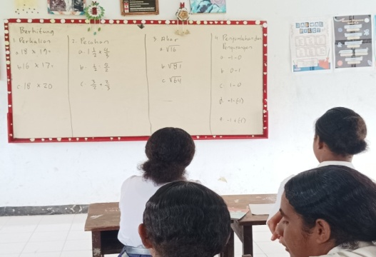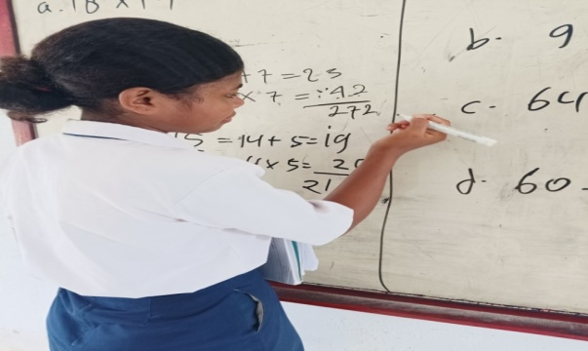

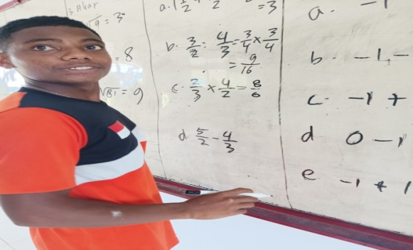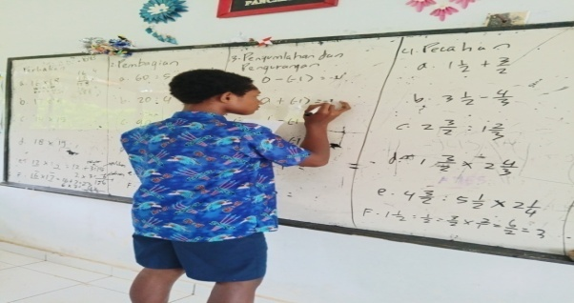

Gambar 4. Pembelajaran berhitung perkalian cara *smart solutions* (Solusi Cerdas) di ruang kelas SMPN 3 Numfor Barat.

**Deskripsi Kuantitatif Efektivitas Pelatihan**

Pelatihan atau program pendampingan dapat dikatakan berjalan dengan efektif jika proses pelaksanaan seluruh kegiatan-kegiatan yang direncanakan dan diorganisir dapat dilakukan sesuai dengan rencana yang ditetapkan di awal dan hasilnya dapat diukur secara objektif. Di dalam Kamus Besar Bahasa Indonesia (KBBI) tahun 2022, kata efektif bisa dibilang sebagai suatu akibat yang mengarah positif dan berhasil. Menurut Drucker (2014) efektif adalah mengerjakan pekerjaan yang benar *(doing the right things)*, sedangkan efisien menurutnya adalah mengerjakan pekerjaan dengan benar *(doing things right)*. Selanjutnya efektif dapat diartikan tercapainya berbagai sasaran yang ditentukan tepat pada waktunya dengan menggunakan sumber-sumber tertentu yang sudah dialokasikan untukmelakukan kegiatan tertentu (Usman, 2016; Siagian, 2018; Drake dan Dezhbankhan et al. 2021).

Untuk mengukur efektivitas pelatihan program pelatihan menghitung untuk meningkatkan kemampuan berhitung siswa SMPN 3 Numfor Barat Kabupaten Biak Numfor. dan menyusun rencana pembelajaran *(lesson plan)* sesuai dengan pembelajaran matematika, maka tim PKM melakukan survei secara langsung terhadap 139 peserta dengan menggunakan 16 butir kessioner dengan menggunakan skala likert [4: Sangat Setuju (SS)], [3: Setuju (S)], [2: KurangSetuju (KS)], dan [1:Tidak Setuju (TS)]. Berikut hasil survei secara langsung yang menggambarkan tingkat efektivitas kegiatan pelatihan pembelajaran menggunakan media visual untuk meningkatkan kemampuan membaca siswa di SMPN 3 Numfor Barat dan menyusun rencana pembelajaran *(lesson plan)*.

*Tabel. 5. Hasil Pengukuran Efektivitas Pelatihan*

|  |  |  |  |  |  |
| --- | --- | --- | --- | --- | --- |
| **No** | **Indikator** | **Persentasi (%)** | | | |
| SS | S | KS | TS |
| 1 | Informasi mengenai pembelajaran jarimatika dan *smart solutions* disampaikan oleh guru dengan jelas. | 50 | 46,9 | 3,1 | 0 |
| 2 | Guru memberikan materi pembelajaran jarimatika dan *smart solutions* kepada siswa (elektronik atau non elektronik). | 53,1 | 46,9 | 0 | 0 |
| 3 | Guru menyediakan fasilitas pendukung yang sesuai untuk pembelajaran jarimatika dan *smart solutions*. | 34,4 | 62,5 | 3,1 | 0 |
| 4 | Guru memberikan bimbingan kepada siswa selama pembelajaran jarimatika dan *smart solutions* berlangsung. | 50 | 50 | 0 | 0 |
| 5 | Guru memiliki kemampuan menjelaskan materi jarimatika dan *smart solutions* secara sub stansial dan mendalam. | 56,3 | 43,8 | 0 | 0 |
| 6 | Guru menjelaskan materi jarimatika dan *smart solutions* dengan jelas dan mudah di pahami, sehingga siswa dapat mengikuti dengan baik. | 34,4 | 56,3 | 9,4 | 0 |
| 7 | Guru menyajikan materi jarimatika dan *smart solutions* secara runut, terstruktur, dan mendukung pemahaman berhitung siswa. | 43,8 | 53,1 | 3,1 | 0 |
| 8 | Guru menggunakan warna yang sesuai dan pemilihan angka yang jelas dalam materi jarimatika dan *smart solutions* untuk memudahkan siswa menghitung. | 31,3 | 56,3 | 12,5 | 0 |
| 9 | Siswa dapat memahami materi jarimatika dan *smart solutions* yang disajikan oleh guru dengan baik. | 40,6 | 59,4 | 0 | 0 |
| 10 | Siswa mendapatkan jawaban yang jelas dan tepat dari guru terkait pembelajaran jarimatika dan *smart solutions.* | 46,9 | 53,1 | 0 | 0 |
| 11 | Guru memberikan respons yang baik kepada seluruh siswa yang mengajukan pertanyaan. | 53,1 | 46,9 | 0 | 0 |
| 12 | Siswa merasa nyaman mengikuti pembelajaran jarimatika dan *smart solutions* di kelas. | 21,9 | 62,5 | 15,6 | 0 |
| 13 | Materi jarimatika dan *smart solutions* tersedia dan dapat diakses oleh siswa sebelum dan sesudah pembelajaran. | 18,8 | 59,4 | 12,5 | 9,4 |
| 14 | Waktu pembelajaran jarimatika dan *smart solutions* digunakan dengan efektif dan sesuai jadwal. | 31,3 | 50 | 9,4 | 9,4 |
| 15 | Secara umum, pembelajaran jarimatika dan *smart solutions* berjalan dengan efektif dan siswa mengikuti dengan antusias. | 25 | 75 | 0 | 0 |
| 16 | Secara umum, materi pembelajaran jarimatika dan *smart solutions* dapat dipahami dan membantu meningkatkan kemampuan berhitung siswa. | 46,9 | 53,1 | 0 | 0 |
| **Rata-Rata Persentasi** | | **39,86** | **54,7** | **4,29** | **1,18** |

Tabel di atas menunjukkan bahwa pelatihan program pelatihan menghitung untuk meningkatkan kemampuan berhitung siswa SMPN 3 Numfor Barat Kabupaten Biak Numfor dan kompetensi guru dalam menyusun rencana pembelajaran menggunakan media menghitung jarimatika, *smart solutions* dan yang dilakukan selama 4 kali pertemuan dan pada saat proses pembelajaran berlangsung berjalan dengan efektif. Hal ini dapat dilihat dari persentasi respon yang diberikan kepada 139 siswa dengan kategori Sangat Setuju (SS) kegiatan pelatihan ini berjalan efektif adalah sebesar 39,86%. Selanjutnya resposn pada kategori Setuju (S) bahwa pelatihan ini berjalan efektif adalah sebesar 54,7%. Sedangkan kategori Kurang Setuju (KS) pelatihan ini berjalan efektif hanya sebesar 4,29%, dan pada kategori Tidak Setuju (TS) hanya sebesar 1,18% saja.

Pelatihan ini dirasakan seluruh peserta berjalan dengan efektif dipengaruhi oleh kemampuan narasumber menjelaskan materi pelatihan dimana hal ini dapat dilihat dari respon dari seluruh peserta yang menununjukkan 56,3% menyatakan Sangat Setuju (SS) dan 43,8% menyatakan Setuju (S) pembicara memiliki kemampuan yang bagus untuk menjelaskan materi. Selain itu, pelatihan ini dikatan efektif karena 46,9% peserta pelatihan menyatakan Sangat Setuju (SS) dan 53,1% menyatakan Setuju (S) bahwa mereka mendapatkan jawaban yang jelas dan sesuai dengan pertanyaan yang diajukan kepada pembicara. Peserta pelatihan juga mendapatkan kepuasan terhadapa pelatihan yang diselenggarakan karena 53,1% menyatakan Sangat Setuju (SS) pembicara pelatihan memberikan respon yang baik kepada seluruh penanya ketika pelatihan sedang berlangsung. Aspek lain yang dapat menunjang efektivitas pelatihan ini adalah pembicara pelatihan menyajikan materi PPT dengan runut, terstruktur, dan visualitatif sehingga peserta pelatihan dapat dengan mudah untuk memahami materi pelatihan.

Data kuantitatif di atas sejalan dengan hasil wawancara tertutup yang dilakukan setelah pelatihan selesai dilakukan yang menyatakan bahwa pelatihan ini berjalan dengan efektif karena narasumber memiliki kemampuan dalam menjelaskan materi, penguasaan materi dan penyajian materi. Ringkasan hasil wawancara tertutup menunjukkan: *(1) Materi tersampaikan dengan jelas, pembicara yang menyampaikan materipun sangat mudah dimengerti, (2) Pembicara menjelaskan dengan jelas dan Pemateri menyampaikan sesuai dengan tujuan yang diharapkan, (3) Kelebihan dari pelatihan ini ialah mampu membawa para peserta mengerti dan memahami isi materi dengan memanfaatkan media pembelajaran sehingga siswa jadi lebih tertarik mengikuti pembelajaran, (4) Materi yang disampaikan oleh pemateri memberikan banyak inspirasi dan dorongan untuk meningkatkan minat dan motivasi belajar siswa, dan (5) Menurut saya efektivitas pelatihan dengan materi yang disampaikan sangat baik, sehingga siswa tertarik mengikuti pembelajaran untuk meningkatkan kemampuan membacanya. Materi seperti ini harusnya memang selalu diingatkan kepada guru-guru agar tidak menghilangkan esensi penting dalam mengajar dan mendidik siswa di sekolah.*

Meskipun demikian, pelatihan ini juga masih terdapat kekurangan dalam efektivitas penyelenggaraan di lapangan. Salah satu kekurang dari pelatihan ini manajemen waktu yang belum efektif di mana pelatihan mengalami keterlambatan dari waktu yang direncanakan. Hal ini dapat dilihat dari hasil respon yang diberikan peserta dimana 18,8% peserta menyatakan Tidak Setuju (TS) terkait dengan ketepatan waktu dimulai acara. Selain itu, terjadi gangguan di lapangan ketika pelatihan sedang berlangsung, yaitu adanya gangguan dari siswa SD yang bermain didekat ruangan kelas pelatihan yang memang sekolah ini merupakan sekolah satu atap dengan SD dan SMP. Kebisingan ini sangat mengganggu peserta sehingaa peserta sulit menangkap suara pembicara, khususnya peserta yang berada di posisi paling belakang. Sebanyak 15,6% peserta merespon Tidak Setuju (TS) pelatihan ini dapat diikuti dengan nyaman. Meskipun demikian, peserta dapat mengajukan berbagai pertanyaan kepada narasumber atas penjelasan dan informasi yang tidak dapat disimak ketika ada gangguan siswa SD yang bermain diuar kelas. Melihat kondisi ini, peserta menyarankan agar pelatihan selanjutnya bisa berkordinasi dengan pihak SD untuk mengkondisikan siswa-siswanya, dan dilakukan dengan tepat waktu agar waktu untuk penyajian materi dan sesi tanya jawab lebih banyak.

Selama kegiatan dilaksanakan, pemateri memberikan pertanyaan disela-sela kegiatan terkait dengan pemahaman terhadap materi yang diberikan, pada umumnya para siswa menjawab sudah paham namun belum bisa mempraktikan secara maksimal. Secara umum pada saat kegiatan dilaksanakan semua siswa peserta pelatihan sangat antusias, aktif, dan dapat menerima dengan baik mengenai materi yang disampaikan. Terlihat saat proses tanya jawab yang ditawarkan oleh para narasumber, mereka begitu bersemangat dalam mengikuti penjelasan materi yang diberikan oleh narasumber. Antusiasme siswa terlihat pada saat siswa diajak mengamati tutorial melalui video yang ditampilkan melalui projektor selain itu juga karna dengan tersedianya berupa video tutorial materi yang telah disampaikan pemateri sehingga mempermudah para siswa SMPN 3 Numfor Barat Kabupaten Biak Numfor Provinsi Papua dalam mempelajari cara penggunaan Jarimatika untuk melakukan operasi hitung perkalian lebih mendalam dimanapun dan kapanpun.

Hasil kegiatan pengabdian pada masyarakat ini secara garis besar mencakup komponen: jumlah peserta yang sesuai target, ketercapaian tujuan kegiatan pengabdian pada masyarakat, ketercapaian materi yang disampaikan, serta motivasi siswa terlihat meningkat untuk belajar matematika khususnya menghitung operasi perkalian. Hal ini terlihat dari angket respon yang telah diberikan. Respon siswa menunjukan respon positif.

**KESIMPULAN DAN SARAN**

Berdasarkan hasil pelaksanaan PKM di atas, maka dapat disimpulkan bahwa pelatihan ini dapat meningkatkan pemahaman dan kompetensi siswa dalam berhitung di SMPN 3 Numfor Barat Kabupaten Biak Numfor Provinsi Papua. Selain itu, pelatihan ini juga dapat meningkatkan motivasi dan inspirasi siswa untuk meningkatkan kemampuan berpikir kritis siswa, meningkatkan kreativitas siswa, dan meningkatkan kemampuan siswa dalam memecahkan masalah. Tujuan dari pengabdian ini adalah untuk memberi inovasi dalam pembelajaran berhitung dapat menggunakan metode jarimatika dan *smart solutions* (Solusi Cerdas). Pelaksanaan kegiatan pelatihan ini juga sudah berjalan dengan efektif secara manajerial karena siswa dapat memahami materi pelatihan, meskipun masih terdapat beberapa kekurangan dalam pelaksanaanya di lapangan, kekurangan ini terdapat pada manajerial waktu karena terlambat memulai kegiatan, waktu terlalu singkat. Untuk itu, Kegiatan pengabdian yang dilakukan dengan memulai dari belajar mengenal angka, penjumlahan, pengurangan, perkalian, dan pembagian sudah berjalan dengan lancar. Tampak bahwa anak-anak merasa senang dan gembira dalam kegiatan belajar bersama yang dilakukan. Sungguh pun demikian, pengabdi menilai diperlukan dukungan dan kerja sama dari berbagai pihak seperti orang tua anak, lingkungan tempat tinggal, pemerintah Kampung, dan tokoh masyarakat untuk membuat kegiatan tersebut dapat berjalan konsisten dan lebih efektif.

**REFERENSI**

Antara Papua. (2024). *Disdik Biak pada 2025 tingkatkan program literasi-numerasi siswa*. https://papua.antaranews.com/berita/729263/disdik-biak-pada-2025-tingkatkan-program-literasi-numerasi-siswa. (diakses 5 Oktober 2024).

BPS Kabupaten Biak Numfor. (2024). *Kabupaten biak numfor dalam angka 2024.*Vol. 11. <https://biaknumforkab.bps.go.id/id/publication/2024/02/28/7437e9ce7d1af8a9ecc8482d/kabupaten-biak-numfor-dalam-angka-2024.html>. (diakses 5 Oktober 2024).

Dezhbankhan, F., Baranovich, D.L., Abedalaziz, N., & Dezhbankhan, S. (2021). Impacts of Metacognition Management System (MMS) Training Course on Metacognitive Competencies. *International Education Studies.* 14(1), 15-34.Doi:[10.5539/ies.v14n1p12](https://doi.org/10.5539/ies.v14n1p12)

[Drake, G.](https://www.emerald.com/insight/search?q=Gregory%20Drake) (2021), "Assessing the Impact of the National Police Training Program Blue Courage on Officer Attitudes Toward Mental and Emotional Wellness", [*Policing: An International Journal*](https://www.emerald.com/insight/publication/issn/1363-951X), Vol. 44 No. 6, pp. 999-1013. <https://doi.org/10.1108/PIJPSM-07-2020-0120>

Garuan, Ismar Hi. (2017). Evaluasi program wajib baca tulis hitung kelas awal (CALISTUNG) (Studi Kasus Pada Dinas Pendidikan Kabupaten Biak Numfor Tahun 2017). *Gema Kampus IISIP YAPIS Biak*, *12*(2), 32-42. <https://doi.org/10.52049/gemakampus.v12i2.41>

Hutabarat, Ida M., Wahyudi, Irfan., & Sampebua, Mingsep R. (2022). Pembuatan media pembelajaran matematika interaktif dengan menggunakan macromedia flash. *Jurnal Pengabdian Papua.* 6(3), 85-89. <https://doi.org/10.31957/jpp.v6i3.1598>

Jerat Papua. (2015). *Tinggi Buta Aksara, PR Besar Pemerintah*. https://www.jeratpapua.org/tinggi-buta-aksara-pr-besar-pemerintah/. (diakses 5 Oktober 2024).

Kahar, Muhammad Syahrul., Ibrahim., Rusdi, Achmad., & Sukmawati. (2019). Pemberdayaan masyarakat papua di distrik bikar kabupaten tambrauw melalui pemberantasan buta aksara. *CARADDE: Jurnal Pengabdian Kepada Masyarakat.* 2(1). <https://doi.org/10.31960/caradde.v2i1.275>

Katz-Buonincontro, J. (2018). Gathering STE(A)M: Policy, Curricular, and Programmatic Developments in Arts-Based Science, Technology, Engineering, and Mathematics Education Introduction to the Special Issue of Arts Education Policy Review: STEAM focus. *Arts Education Policy Review,* 119(2), 73-76. <https://doi.org/10.1080/10632913.2017.1407979>

Mariyati, Y & Sari, N. (2017). Efektifitas Penggunaan Jarimatika Dalam Meningkatkan Keterampilan Berhitung Matematika Kelas III SDN 2 Tamansari. *Jurnal Teknologi Pendidikan*, 2(1), 30-35. <https://e-journal.undikma.ac.id/index.php/jtp/article/view/618/579>

Messi., Cuan, B., & Saputra, E. A. (2019). Kompetensi Guru Menyajikan Modul Sesuai *Passion* Siswa Dalam Pendidikan Abad 21. *Prosiding Seminar Nasional Program Pascasarjan Universitas PGRI Palembang 12 Januari 2019*. <https://jurnal.univpgri-palembang.ac.id/index.php/Prosidingpps/article/view/2577>

Mulyati, S. (2016). Upaya Meningkatkan Hasil Belajar Matematika Melalui Metode Diskusi Berbantuan Media Bagan Pecahan di Kelas III SDN Kalisari 1. *Jurnal Ilmiah Pendidikan Dasar UNISSULA*, *3*(1), 13–19. <http://dx.doi.org/10.30659/pendas.3.1.13-19>

Mulyono, Dodik, S, As Elly., & Purwasi, Lucy Asri. (2020). Pelatihan Menghitung Cepat dengan Jarimatika melalui Bantuan QR Code. *Maslahah: Jurnal Pengabdian Masyarakat.* 1(3).<https://doi.org/10.56114/maslahah.v1i3.97>

Park, H.J., Byun, S.Y., Sim, J., Han, H., & Baek, Y.S. (2016). Teachers’ Perceptions and Practices of STEAM Education in South Korea. *Eurasia Journal of Mathematics, Science and Technology Education*, 12(7), 1739-1753. <https://doi.org/10.12973/eurasia.2016.1531a>

Pitadjeng. 2015. Pembelajaran Matematika yang Menyenangkan.Yogyakarta: Graha Ilmu.

Pohan, A. E., Edi, W., Putri, A., Nugroho, T., Miftakhi, D.R. (2021). Penguatan Profesionalisme Guru Melalui Pelatihan Berbasis Blended di Kabupaten Padang Lawas. *Minda Baharu, 5(2), 196-207.* <https://doi.org/10.33373/jmb.v5i2.3424>

Pohan, A. E., Hadiyanto, A., & Azis, D. A. (2021). Virtualization of Teacher Training on Improving of Online Teaching Competence for the Students of Riau Island University in Indonesia. *London Journal of Social and Science, 2(1).* <https://doi.org/10.31039/ljss.2021.2.51>

Putra, Miftah Fariz Prima. (2022). [Belajar Berhitung Berhadiah (3b): meningkatkan kemampuan berhitung anak asli papua](https://journal.lppm-unasman.ac.id/index.php/sipissangngi/article/view/2903). *JURNAL SIPISSANGNGI: Jurnal Pengabdian Kepada Masyarakat.* 2(2). <http://dx.doi.org/10.35329/sipissangngi.v2i2.2903>

Sitio, T. (2017). Penerapan Metode Jarimatika Untuk Meningkatkan Hasil Belajar Matematika Siswa Kelas I SDN 003 Pagaran Tapah Darussalam Kabupaten Rokan Hulu. *Jurnal Primary*, Vol. 6, No. 1, 146-156. <http://dx.doi.org/10.33578/jpfkip.v6i1.4097>

Situmorang, Prima Lestari., Fatchuroji, Acep., & Oktariani, Mutiya. (2023). Pelatihan Matematika Dasar Bagi Usia Remaja Asli Papua Sebagai Upaya Meningkatkan Kemampuan Berhitung. *Faedah : Jurnal Hasil Kegiatan Pengabdian Masyarakat Indonesia*, 1(1), 39-46. <https://doi.org/10.59024/faedah.v1i1.42>

Sumirat, I., Trimurtini, Wayuningsih. (2016). Pengaruh praktik jarimatika terhadap keterampilan berhitung perkalian pada siswa KELAS II SD. *Jurnal Kependidikan Dasar*, 1(1). <https://doi.org/10.15294/kreatif.v7i1.9368>

Tandiangnga, T., dan D. Setyaningsih, 2019. Upaya Peningkatan Kemampuan Berhitung Dengan Memanfaatkan Media Pembelajaran Matematika Pada Siswa/I Kelas I SDN Inpres Melam Hilli Dan SDN Inpres Kemiri Kabupaten Jayapura Provinsi Papua. *Jurnal Pengabdian Papua*. 3(3): 74-78. <https://ejournal.uncen.ac.id/index.php/JP/article/view/1087>

Wulandani, W., S. (2007). Jarimatika Penambahan Dan Pengurangan. Jakarta: Kawan Pustaka.